新北区徐志国卓越教师成长营区域游戏开放安排表

开放地点：常州市新北区三井街道幼儿园中二班 开放时间：2023年1月17日 姓名：何洪秀

主题名称 | 期末课程：欢欢喜喜迎新年 |  |  |  | 开展时间 | 1月8日-1月25日（第二周）
主题目标 | 1.能以积极愉快的情绪投入各种迎新年的活动中，学习用多种材料、创造性地表达表现对新年的印象。  2.懂得过年长一岁了，萌发幼儿在新的一年要学会新的本领，取得新进步的美好愿望！  3.喜欢过新年,体验新年给人们带来的喜庆和热闹的感觉。
区域名称 | 游戏名称及材料 | 关键经验 | 可能玩法 | 现场照片 |  |  | 教师关注点
美  工  区 | 1.中国龙  纸箱、彩纸、各类工具等。 | 能认识和使用多种美术工具，尝试用剪贴、折纸多物体组合等方式创作。 | 利用剪纸、刷色等方法装饰制作龙头、龙身和龙尾。 | 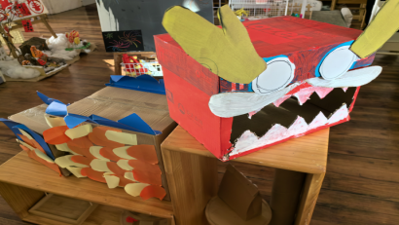 |  |  | 幼儿能否有目标地选用材料进行装饰龙。
美  工  区 | 2.新年愿望卡  纸、打孔工具、线、笔等。 | 幼儿能用线条、图形、色彩等表现表征，能进行简单布局与装饰。 | 1.利用工具进行剪纸、打孔制作心愿卡。  2.利用各种线条对自己的心愿进行绘画记录。 | 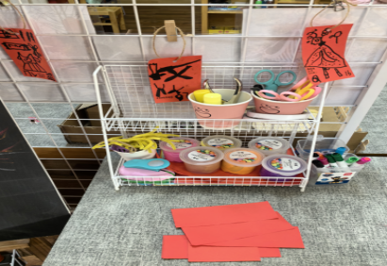 |  |  | 幼儿如何打孔、如何穿线。
美  工  区 | 3.迎新小院  各类自然材料。 | 幼儿能结合生活场景进行大胆创想，用自己的方式进行独特的艺术表现。 | 幼儿创造性地布置院子的环境，营造新年的氛围。 | 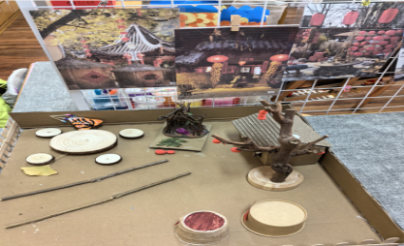 |  |  | 1.幼儿使用操作工具的安全情况。  2.幼儿是否使用材料进行创作性表现物体造型。
自然  材料  区 | 冬日美景  各类自然材料。 | 幼儿能创造性地使用自然材料，并对材料进行深入探索与艺术表现。 | 幼儿使用自然材料进行造型拼搭。 | 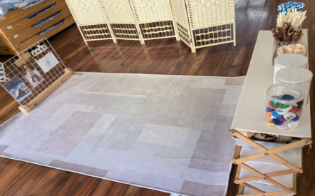  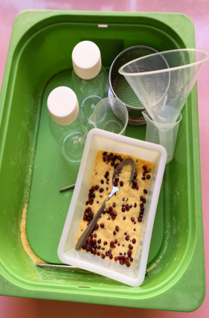 |  |  | 幼儿是否能够按照游戏计划进行制作。
科  学  区 | 五谷丰登  农作物、漏斗、筛子、勺子等工具。 | 1.幼儿在操作的过程中发现物体的特征和用途。  2.幼儿能安全使用简单的工具。 | 1.幼儿使用勺子和筷子进行农作物的分离。  2.幼儿尝试利用漏斗和筛子工具，发现工具的特征和便利之处。 |  |  |  | 幼儿是否会选择使用不同的工具进行尝试。
阅  读  区 | 阅读与前书写：  关于新年的绘本 | 1.能逐页翻阅图书，并专注阅读。2.能根据画面，大致说出故事情节。  3.愿意用图画和符号表达想法。 | 1.幼儿翻看自己感兴趣的图书。  2.边看边讲一讲。 | 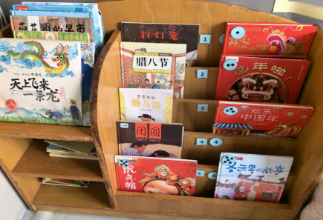 |  |  | 1.幼儿是否能专注地翻阅图书。  2.鼓励幼儿续编简单的故事情节并用图画和符号记录。
阅  读  区 | 表达与交流：  龙城剧场  指偶、故事图片等。 | 1.能较完整、连贯地讲述自己的想法。  2.能借助动作、姿势、表情等辅助表达。 | 幼儿利用指偶、图片等讲述故事。 | 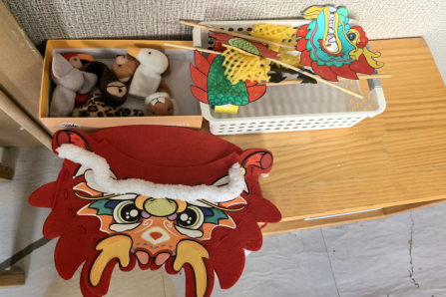 |  |  | 幼儿是否愿意利用道具进行讲述。
阅  读  区 | 倾听与理解：  故事大王  耳机、故事录音、记录纸。 | 1.能耐心倾听他人讲述的故事。  2.能大致听懂故事的内容与清节。 | 利用耳机安静地倾听故事录音。 | 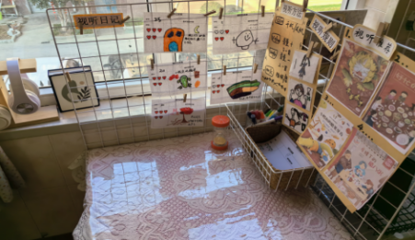 |  |  | 引导幼儿在听故事的基础上进行表征记录所听故事的主要情节，并进行评价。
插  塑  区  ·  小  建  构 | 雪花片变变变  各种颜色的雪花片。 | 运用插接、排列、组合、旋转等基本技能来建构作品。 | 幼儿根据游戏计划进行雪花片建构。 | 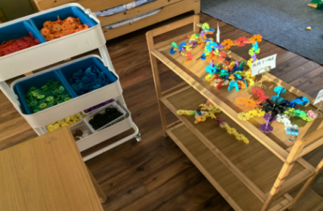 |  |  | 幼儿根据游戏计划进行插塑情况，及时倾听与记录幼儿作品。
积  木  区  ·  大  建  构 | 滑雪场  各种单元积木、辅助材料。 | 熟悉各种建构材料，会运用架空、组合、对称，按规律排序等基本的建构技能，用积木搭建作品。 | 幼儿根据游戏计划进行滑雪场建筑物建构。 | 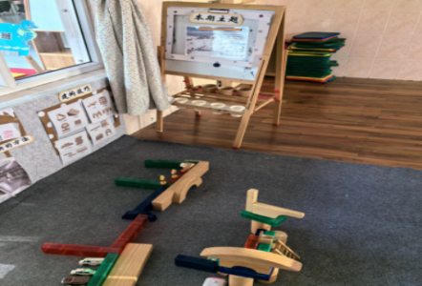 |  |  | 是否能与同伴沟通，合作搭建。
益  智  区 | 1.糖果工厂  糖果罐、各种类型的糖果、标记卡 | 1.幼儿能按物体间的数量关系、物体特征进行分类。  2.借助实物或情境理解7以内的集合。 | 1.观察糖果罐上的数量、形状、颜色等标记信息。  2.按照要求把对应的糖果放进罐内。 | 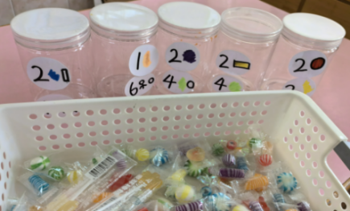 |  |  | 关注幼儿是否按大小、颜色、形状、数量进行分类。
益  智  区 | 2.糖果店的有奖竞赛  操作台、糖果、竞猜卡 | 幼儿能根据AAB\ABB\AABBCC等相对复杂的规律进行填空、扩展。 | 1.创设情境，熊大叔出题，小动物参与竞猜。  2.幼儿自主设计竞猜卡。 | 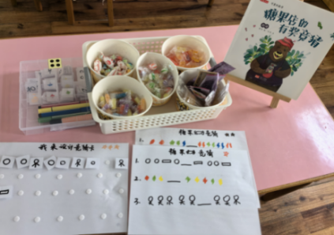 |  |  | 1.观察幼儿是否能够根据竞猜卡摆放糖果。  2.幼儿可以尝试利用提供的图标或通过绘画自主设计竞猜卡
益  智  区 | 3.年兽炮仗对战棋  年兽棋子、棋盘、游戏记录表。 | 提高游戏的专注力，区分远近、中间等方位。 | 幼儿摆放棋子后通过移动棋子，使四颗棋子在同一条线上。 | 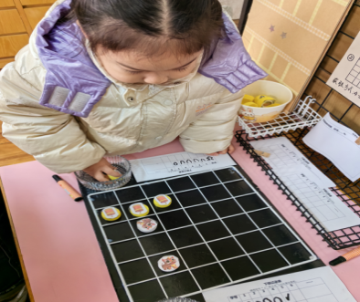 |  |  | 1.幼儿游戏后是否及时记录游戏情况。  2.是否按照规则进行游戏。
益  智  区 | 4.好吃的年夜饭  年夜饭图片做成的翻翻棋。 | 感知物体的空间位置与方位，提高记忆力与观察力。 | 幼儿将“年夜饭”摆放好后，通过翻看记忆位置，后找到相同的卡片。 | 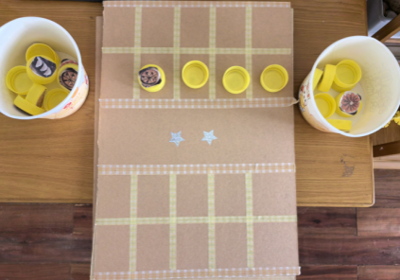 |  |  | 幼儿游戏后点数自己获得的年夜饭种类数量，并进行记录。
益  智  区 | 5.电影剧场  电影院座位模拟板，电影票。 | 学习10以内的序数，能从一定方向找到物体的具体位置。 | 1.幼儿验票，核对电影票上的座位信息。  2.根据信息找到具体位置。 | 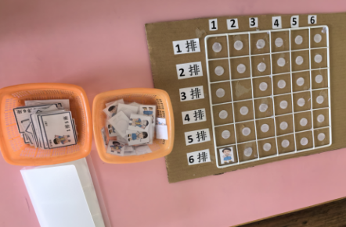 |  |  | 幼儿能否根据电影票的信息找到对应的位置。
表  演  区 | 儿童春晚  各类表演道具、音乐等。 | 1.喜欢参加表演活动，能用自然的音量演唱歌舞。  2.会使用常见的乐器进行简单的节奏演奏。 | 1.幼儿自主进行表演前的准备。  2.幼儿跟随音乐进行歌唱、舞蹈、打击乐等表演活动。 | 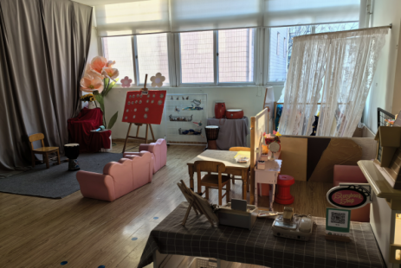 |  |  | 幼儿演出前的准备工作是否有序。  幼儿能否自主创造性地进行演出。
注：表格中的区域名称仅供参考，具体以当下开放班级的具体的区域为准。

附件1：班级区域布局图
